人教版选必2 第1章 安培力与洛伦兹力·转投暂存（1题）

来源章：选必2第2章 电磁感应（2026-08-23轮）｜原位置：第2章电磁感应讲和练第67题
67．如图甲所示是一个“简易电动机”，一节5号干电池的正极向上，一块圆柱形强磁铁吸附在电池的负极，将一段裸铜导线弯成图中所示形状的线框，线框上端的弯折位置与正极良好接触，下面弯曲的两端与磁铁表面保持良好接触，放手后线框就会转动起来。该“简易电动机”的原理图如图乙所示，关于该“简易电动机”，下列说法正确的是（ ）
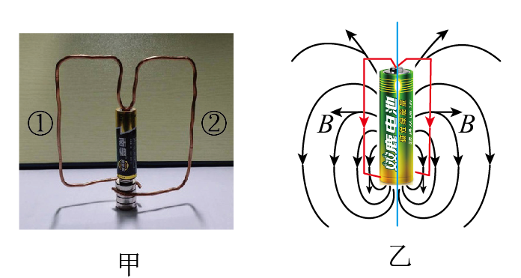
A．线框①、②两部分导线电阻在电路中是串联关系
B．从上往下看，该“简易电动机”顺时针旋转
C．其工作原理是导线切割磁感线产生感应电流从而使导线框受到安培力而转动
D．电池消耗的电能全部转化为线框的动能
【答案】B 【难度】0.65 【知识点】电磁驱动
【详解】A．线框①、②两部分导线电阻在电路中是并联关系。故A错误；
B．线框的上下两条边受到安培力的作用而发生转动的，根据左手定则可以判断从上往下看，线框将做顺时针转动。故B正确；
C．电动机的工作原理是通电导线在磁场中受安培力的作用。故C错误；
D．电池消耗的电能一部分用于线框发热产生的内能，一部分提供线框的动能。故D错误。
故选B。

